Ensino Fundamental II (Segundo Ciclo)
Advérbios de frequência em Inglês: estabelecendo regras na rotina escolar

Disciplina/Área do Conhecimento:
Inglês

Competências / Objetivos de Aprendizagem:
- Compreender os advérbios de frequência;
- Estabelecer, em Inglês, regras para a rotina escolar;
- Desenvolver habilidade oral.

Série/Ano:
Ensino Fundamental (do 6º ao 9º ano).

Conteúdos:
- Advérbios de frequência em Inglês;
- Lista de condutas na rotina escolar;
- Jogo de dados sobre os advérbios de frequência.

Materiais:
- Lousa;
- Giz ou canetão;
- Projetor;
- Cartolina ou papel cartão;
- Papel adesivo transparente;
- Dicionário bilíngue: português-inglês, inglês-português.

Palavras-Chave:
Advérbios de frequência. Rotina escolar. Jogo de dado. Inglês.

Previsão para aplicação:
2 aulas (50 minutos hora/aula).

Para saber mais:

Professor(a), acesse esses materiais para saber mais a respeito da proposta desse plano de aula:

- Nesse artigo, a autora Ana Claudia C. Salum explica o uso do advérbio e propõe atividades a respeito desse ponto gramatical: http://portaldoprofessor.mec.gov.br/fichaTecnicaAula.html?aula=49861 ;

- Nesse artigo, as autoras defendem “O uso significativo dos jogos em inglês”, as atividades em grupo e o desenvolvimento da oralidade que tais atividades podem proporcionar: http://www.gestaoescolar.diaadia.pr.gov.br/arquivos/File/producoes_pde/artigo_alice_rech_frigotto.pdf .

Proposta de Trabalho:

1ª Etapa: Introdução da atividade

O(a) professor(a) deverá iniciar a aula projetando na parede ou desenhando na lousa os advérbios de frequência mais usados em Inglês, como na pirâmide invertida abaixo:
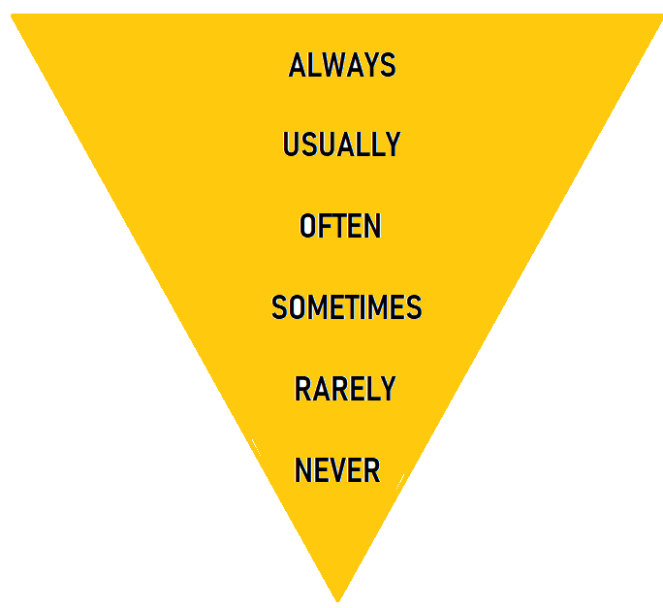
O(a) professor(a) deverá explicar que no topo da pirâmide invertida estão os advérbios que significam maior frequência, como no caso de always. O seu oposto é never, por isso está em último na ordem de frequência.

2ª Etapa: Usando os advérbios

Nessa etapa, o(a) professor(a) deverá distribuir uma folha aos alunos com algumas afirmações em Inglês referentes à rotina escolar. A lista que segue é apenas um modelo que o(a) professor(a) deverá adequar à realidade de seus alunos:

I _______ study hard at school.
I _______ pay attention.
I _______ use my colored pencils.
I _______ eat snacks in the classroom.
I _______ bring my toys to school.
I _______ help my friends.
I _______ have homework.
I _______ talk to my friends during class.
I _______ obey my teacher.
I _______ forget my book.
I _______ participate during classes.

Essa lista deverá ser lida pelo(a) professor(a) e discutida em conjunto, uma vez que algumas palavras podem não ser de fácil entendimento pelos alunos. Nesse caso, deverão usar o dicionário.
Cada aluno deverá usar a pirâmide dos advérbios para preencher as lacunas das afirmações.

3ª Etapa: Jogo de dados

Nessa etapa, o(a) professor(a) deverá entregar a cada par de alunos a figura abaixo, que deverá ter sido impressa em um papel cartão ou cartolina para aumentar sua durabilidade (é indicado que mantenha esse dado para revisões, para usar em outros jogos). Caso julgue necessário, o(a) professor(a) poderá encapar com papel adesivo transparente a figura. Os alunos deverão recortar e colar as partes do desenho para formar um dado, conforme o exemplo:

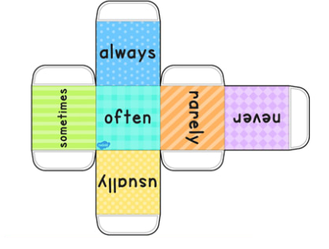

Depois de pronto, os alunos deverão jogar o dado e, dependendo da face que “cair”, deverão procurar uma frase que tenha completado com a palavra e dizer ao colega, para praticar a oralidade. Em outras palavras, se o aluno jogar o dado e sair “always” e ele tiver usado essa palavra para completar a frase “I always obey my teacher”, deverá ler para o amigo. Caso não tenha usado alguma das palavras do dado, deverá passar a vez ao amigo. Ganha quem disser todas as frases primeiro.

Bom trabalho!
Plano de aula elaborado pela Professora Mestra Carla Laureto Hora.

